潜山市源潭专职消防队皮卡车采购项目询价公告
项目概况
潜山市源潭专职消防队皮卡车采购项目的潜在供应商应登陆安庆市公共资源交易中心平台（http://183.167.246.178:8605/TPBidder）进行网上报名。报名成功后直接下载询价通知书及其它资料（含澄清和补充说明等），并于2021年2月3日10时00分（北京时间）前提交响应文件。

一、项目基本情况
项目编号：QSZBCG2021-018
项目名称：潜山市源潭专职消防队皮卡车采购项目
资金来源：财政资金
采购方式：□竞争性谈判 □竞争性磋商 ☑询价
预算金额：180000.00元，包括但不限于：货物的全部价款、税费、运输、装卸、安装、调试、咨询、培训、检测、人工费、保险等验收合格交付使用之前发生的所有费用以及技术和售后服务、招标代理服务费等其他各项与之有关所有费用
最高限价：180000.00元，包括但不限于：货物的全部价款、税费、运输、装卸、安装、调试、咨询、培训、检测、人工费、保险等验收合格交付使用之前发生的所有费用以及技术和售后服务、招标代理服务费等其他各项与之有关所有费用
采购需求：皮卡车一辆，详见“附件一：货物需求及技术要求”
标段（包别）划分：一个包
合同履行期限（供货、安装及调试期）：自合同签订之日起7个日历天

二、申请人的资格要求：
1.满足《中华人民共和国政府采购法》第二十二条规定；
2.落实政府采购政策需满足的资格要求： / ；
3.本项目的特定资格要求：
（1）具有合法有效的营业执照，营业执照注明的经营范围含有本次采购相关内容。
（2）供应商存在以下不良信用记录情形之一的，不得推荐为中标候选供应商，不得确定为中标供应商：
①供应商（包括供应商分公司或非法人性质分支机构等）或其法定代表人被人民法院列入失信被执行人的(核查网址：http://zxgk.court.gov.cn/)；
②供应商（包括供应商分公司或非法人性质分支机构等）被市场监督管理（工商行政管理）部门列入企业经营异常名录的，供应商分公司或非法人性质分支机构已办理注销的除外（核查网址：http://www.gsxt.gov. cn/index.html）；
③供应商（包括供应商分公司或非法人性质分支机构等）被税务部门列入重大税收违法案件当事人名单的（核查网址：http://www.chinatax.gov.cn）；
④供应商（包括供应商分公司或非法人性质分支机构等）被政府采购监管部门列入政府采购严重违法失信行为记录名单的（信用中国、中国政府采购网 核查网址：http://www.creditchina.gov.cn/、http://www.ccgp.gov.cn/）。
⑤供应商或其法定代表人被人民检察院列入行贿犯罪档案的（核查网址：http://wenshu.court.gov.cn）。
4．本项目不接受联合体参与采购活动；

三、获取采购文件
1.时间： 2021年1月29日至2021年2月3日，每天上午8:00至12:00，下午14:30至17:30（北京时间，法定节假日除外 ）
地点：安庆市公共资源交易中心平台（aqggzy.anqing.gov.cn）
2.方式：（1）供应商须登录安庆市公共资源交易中心平台查询、获取采购文件。首次登录须办理入库手续，办理入库不收取任何费用，详见安庆市公共资源交易中心平台（aqggzy.anqing.gov.cn）重要通知栏目中“关于公共资源交易市场主体网上登记的公告”，联系电话：0556-8972034、0556-8972038，联系人：徐欣、丁理。因未及时办理入库手续导致无法报名的，责任自负。
（2）供应商登录安庆市公共资源交易中心平台获取采购文件和缴纳工本费，缴费成功后直接下载采购文件及其它资料（含澄清和补充说明等）。如在采购文件获取过程中遇到系统问题，请拨打技术支持服务热线400-9980000，QQ：4008503300。
3.售价：每套人民币0元整，售后不退。

四、响应文件提交
1.截止时间： 2021年2月3日10时00分（北京时间）。
2.地点：安庆市公共资源交易平台。

五、开启
1.时间： 2021年2月3日10时00分（北京时间）
2.地点：安庆市公共资源交易平台
3.开评标方式：全流程电子化交易，在线开标。

六、公告期限
自本公告发布之日起3个工作日。

七、其他补充事宜
1.投标申请人的联系人电话(手机)、电子邮箱等通讯方式在招投标过程中必须保持畅通，否则因上述原因造成的后果，责任自负。
2.本项目采用电子招投标方式，请供应商在“安庆市公共资源交易服务网”下载专区下载“电子招投标系统平台操作手册”、在“安庆市公共资源交易中心网员系统”—登陆页面—工具下载中下载电子投标文件制作工具等相关资料，仔细阅读询价公告及询价通知书要求和相关操作手册。
3.响应文件中安徽省公共资源交易市场主体库网址链接不视为响应文件组成部分，供应商须严格按照询价公告及询价通知书要求的格式进行编制响应文件。
4.本项目开评标实行全流程电子化，开标活动在线完成。开标时供应商不得到达开标现场，不接受现场解密，实行远程解密和在线询标。各供应商认真学习《安庆市全流程电子招标项目远程解密操作手册》（使用IE8及以上版本的IE浏览器→安装新点驱动→确认投标文件已上传→测试CA数字证书→远程解密）、《在线询标操作手册》（评标澄清回复→填写回复内容→确认回复内容→签章），务必掌握远程解密方法和在线回复询标方法。

八、凡对本次采购提出询问，请按以下方式联系。

1.采购人信息
名 称：潜山市源潭镇人民政府
地 址：潜山市源潭镇
联 系 人：储先生
联系方式：15056632678

2.采购代理机构信息
名 称：安徽泰杰工程咨询有限公司
地 址：潜山市开发区八一大道与三合路交叉口1幢1号
联 系 人：张飞、汪中谱
联系方式：0556-8964888

3.项目联系方式
项目联系人：储先生
电 话：15056632678
九、特别提示：
1.为贯彻落实中央、省、市“扫黑除恶”专项斗争有关文件和会议精神，净化我市公共资源交易环境，对在交易过程中如发现有涉嫌围标、串标、恶意竞标的违法违规人员，依据相关规定，将线索移送市扫黑办。
2.因疫情特殊时期，本项目供应商通过远程在线解密响应文件（具体详见附件三“远程解密操作手册”），不得到达询价文件中规定的开标现场参与开标活动。
3. 为有助于投标的审查、评价和比较，询价小组可以通过网上系统对供应商进行询标，要求供应商对响应文件中含义不明确、对同类问题表述不一致或者有明显文字和计算错误的内容作必要的澄清、说明或补正。供应商可登陆企业系统，点击“澄清答复”菜单栏，查看询标内容，回复并签章（详见附件四）。供应商回复的澄清、说明或补正，不得超出响应文件的范围或改变响应文件的实质性内容。询价小组将对澄清、说明或补正内容评审后决定是否符合要求。供应商未在询价小组要求的时间（不超过30分钟）内做出解释的，询价小组可以做出不利于供应商的认定（因网上系统发生故障或其他不可抗力情况除外）。

附件：项目采购需求（询价通知书）

重 要 提 醒
一、请各市场主体依法参与公共资源交易活动，如存在以下情形的，公共资源交易监管部门将其作为扫黑除恶专项斗争的打击重点予以处理。
1.组织、领导、实施恶意竞标、围标、串标、虚假投标、挂靠投标、出让资质等违法活动。
2.以暴力、威胁、利诱等手段强迫他人参与或者退出投标、拍卖以及强迫他人中标后放弃中标或转包的黑恶势力。
3.聚众围堵开、评标现场，干扰正常开评标秩序的行为。
4.在招投标过程中寻衅滋事、恶意投诉，或以投诉、信访、举报相威胁获取不正当利益的行为。
5.伪造资质证书、证件、提供虚假材料进行投标，谋取不正当利益的违法行为。
6.采取贿赂、暴力、欺骗、威胁等手段干扰破坏招投标监管、服务人员以及评标专家正常工作的黑恶势力。
7.采取言语威胁、谈判协商、跟踪盯梢、散播隐私、造谣诽谤、持续骚扰等软暴力手段恐吓监管服务人员、评标专家及其家属的违法犯罪行为。
8.利诱、欺骗招标人违反相关规定按其意图设置招标文件条款的违法违规行为。
9.窃取项目供应商报名情况、评标委员会组成人员等保密信息。
10.领导干部违反规定插手干预项目招投标活动。
11.干部职工在招投标活动中与黑恶势力勾结，充当保护伞。
二、请各供应商认真阅读询价文件，对下述事项予以重视：
1.请依据项目资格要求，自行核对营业执照合法有效。
2.按照询价文件要求制作响应文件，询价响应文件制作机器码一致的将不予通过符合性评审，并予以披露，记入不良行为记录。若响应文件报价表单价或总价有漏项的、单价汇总与总价不一致的，视为无效报价。
3.对投标活动中可能发生的质疑、投诉行为，须依法在规定的时间内提出。
三、本项目开评标期间，供应商必须保证联系电话、电子邮箱通畅，因供应商通讯不畅造成的不利后果由供应商自行承担。
_{潜山市源潭专职消防队皮卡车采购项目询价通知书}
（项目编号：QSZBCG2021-018 ）
根据《中华人民共和国政府采购法》、《中华人民共和国政府采购法实施条例》等有关法律、法规和规章的规定，潜山市源潭镇人民政府以询价采购方式，对潜山市源潭专职消防队皮卡车采购项目进行采购，现将有关事项说明如下：
一 、供应商须知：
1.参加本次询价的供应商必须是有能力提供本项目所需货物、工程和服务的法人、其他组织或自然人，符合《中华人民共和国政府采购法》相关要求，即符合本项目询价公告供应商资格要求。
2.具有合法有效的营业执照，营业执照注明的经营范围含有本次采购相关内容。
3.供应商存在以下不良信用记录情形之一的，不得推荐为中标候选供应商，不得确定为中标供应商：
（1）供应商（包括供应商分公司或非法人性质分支机构等）或其法定代表人被人民法院列入失信被执行人的(核查网址：http://zxgk.court.gov.cn/)；
（2）供应商（包括供应商分公司或非法人性质分支机构等）被市场监督管理（工商行政管理）部门列入企业经营异常名录的，供应商分公司或非法人性质分支机构已办理注销的除外（核查网址：http://www.gsxt.gov. cn/index.html）；
（3）供应商（包括供应商分公司或非法人性质分支机构等）被税务部门列入重大税收违法案件当事人名单的（核查网址：http://www.chinatax.gov.cn）；
（4）供应商（包括供应商分公司或非法人性质分支机构等）被政府采购监管部门列入政府采购严重违法失信行为记录名单的（信用中国、中国政府采购网 核查网址：http://www.creditchina.gov.cn/、http://www.ccgp.gov.cn/）；
（5）供应商或其法定代表人被人民检察院列入行贿犯罪档案的（核查网址：http://wenshu.court.gov.cn）；
4.报价供应商存在下列情形之一，经询价小组评审后，认定为无效报价：
(1)被责令停业且处于有效期内的；
(2)被安庆市行政区域内公共资源交易监管部门明确禁止投标资格且处于有效期内；
(3)财产被接管或冻结可能影响本项目正常实施的；
(4)法律、法规规定及询价文件约定的其他情形。
5.各级人民政府财政部门依法对参加政府采购活动的供应商作出的禁止参加政府采购活动等行政处罚决定在全国范围内生效。供应商受到财政部门依法作出的禁止参加政府采购活动且在有效期内的行政处罚，其响应无效，并记入不良行为记录。
6.本项目不接受联合体投标。
7.供应商应就采购人清单的技术支持与售后服务做出书面承诺。
8.供应商所报价产品必须符合本次采购要求，所供产品必须符合国家或行业有关标准，保证原厂正品供货，提供相关资料、说明书、配件等。单价不作为合同结算依据。
9.供应商只允许有一个方案，一次性书面报价（必须同时报单价和总价）。多方案、多报价的将不被接受。此报价包括但不限于：货物的全部价款、税费、运输、装卸、安装、调试、咨询、培训、检测、人工费、保险等验收合格交付使用之前发生的所有费用以及技术和售后服务、招标代理服务费等其他各项与之有关所有费用。报价超过本次采购预算价（最高投标限价）的为无效报价。单价或总价有漏项的、单价汇总与总价不一致的，均为无效报价。
供应商报价与公布的预算价相比降幅过小，或供应商报价明显缺乏竞争性的，询价小组可以否决所有报价。
10.参加本项目报价的供应商应在本公告约定的响应文件提交截止时间前在安庆市公共资源交易服务网将加密电子响应文件（.AQTF格式）上传。逾期上传的响应文件不予受理。
11.供应商响应文件内容、格式齐全完整并加盖单位公章及法定代表人印章。
12.供应商如不按以上要求，所提交的响应文件将不被接受。
13.本项目要求供应商对电子响应文件实施在线远程解密，供应商不得到现场参加开标活动。
响应文件提交截止时间： 2021年2月3日10时 00 分
询价会时间： 2021年2月3日10 时 00 分
询价会地点：安庆市公共资源交易平台。
14.供应商在提交响应文件以后，在规定的响应文件提交截止时间之前，可以补充、修改或撤回已上传的响应文件。补充、修改响应文件必须将上次上传的响应文件撤回，补充、修改后在规定的询价截止时间之前再次完成上传。供应商在提交响应文件截止时间后，本项目响应文件即不可撤回。否则，可拒绝该供应商一年内参加政府采购活动。
15.不符合询价公告及通知书要求的响应文件为无效响应文件。响应文件内容和唱标表报价不一致，视为无效响应文件。
16.供应商的响应文件制作机器码一致的将不予通过符合性评审，并予以披露，记入不良行为记录。
17.特别说明：
17.1鉴于新型冠状病毒疫情防控工作需要，本项目开评标实行全流程电子化，开标活动在线完成。开标时供应商不得到达开标现场，不接受现场解密，实行远程解密，电话或在线询标。
各供应商认真学习《安庆市全流程电子招标项目远程解密操作手册》（具体详见附件三“安庆市全流程电子招标项目远程解密操作手册”）（使用IE8及以上版本的IE浏览器→安装新点驱动→确认投标文件已上传→测试CA证书→远程解密）、《在线询标操作手册》（具体详见附件四“在线询标操作手册”）（评标澄清回复→填写回复内容→确认回复内容→签章），务必掌握远程解密方法和在线回复询标方法。
17.2供应商须登录安庆市公共资源交易中心平台查询、获取询价通知书。首次登录须办理入库手续，办理入库不收取任何费用，详见安庆市公共资源交易中心平台（aqggzy.anqing.gov.cn）重要通知栏目中“关于公共资源交易市场主体网上登记的公告”，联系电话：0556-8972034、0556-8972038，联系人：徐欣、丁理。因未及时办理入库手续导致无法报名的，责任自负。
供应商登录安庆市公共资源交易中心平台获取询价通知书和缴纳工本费，缴费成功后直接下载询价通知书及其它资料（含澄清和补充说明等）。如在询价通知书获取过程中遇到系统问题，请拨打技术支持服务热线400-9980000，QQ：4008503300。
17.3本项目采用电子招投标方式，请供应商在“安庆市公共资源交易服务网”下载专区下载“电子招投标系统平台操作手册”、在“安庆市公共资源交易中心网员系统”—登陆页面—工具下载中下载电子投标文件制作工具等相关资料，仔细阅读相关操作手册。
供应商应当在响应文件提交截止时间前完成响应文件的传输提交，未在响应文件提交截止时间前通过安庆市公共资源交易服务网提交有效电子响应文件的，系统不予接收，视为未提交响应文件。
各供应商在解密开始时间（询价截止时间）后，60分钟内自行在网上完成响应文件的解密工作，因供应商自身原因导致响应文件在规定时间内未能解密、解密失败或解密超时，该响应文件无效；开标现场因网上系统发生故障或其他不可抗力情况，导致采购人无法按时完成响应文件解密的，工作人员可延迟解密时间。
17.4供应商须用数字证书签章和加密响应文件，必须使用企业主锁。如未办理数字证书请及时到安徽省电子认证管理中心驻安庆市公共资源交易中心一楼服务窗口办理，联系电话0556-5991201。
17.5为有助于投标的审查、评价和比较，询价小组可以通过网上系统对供应商进行询标，要求供应商对响应文件中含义不明确、对同类问题表述不一致或者有明显文字和计算错误的内容作必要的澄清、说明或补正。供应商可登陆企业系统，点击“澄清答复”菜单栏，查看询标内容，回复并签章（详见附件四）。供应商回复的澄清、说明或补正，不得超出响应文件的范围或改变响应文件的实质性内容。询价小组将对澄清、说明或补正内容评审后决定是否符合要求。供应商未在询价小组要求的时间（不超过30分钟）内做出解释的，询价小组可以做出不利于供应商的认定（因网上系统发生故障或其他不可抗力情况除外）。
17.6中标公示期满无异议后二日内，成交供应商须提供纸质版响应文件肆份。
18.特别提示：
18.1供应商在编制响应文件时，采购人名称及项目名称必须与询价公告及通知书要求的一致。如因此导致供应商响应文件按无效处理时，由供应商自行承担所有责任。
18.2为贯彻落实中央、省、市“扫黑除恶”专项斗争有关文件和会议精神，净化我市公共资源交易环境，对在交易过程中如发现有涉嫌围标、串标、恶意竞标的违法违规人员，依据相关规定，将线索移送市扫黑办。
二、供货、安装及调试期：自合同签订之日起7个日历天。
三、质保期限：三年或十万公里。
四、质量要求：符合国家或行业标准。
五、成交原则：
1.在符合采购需求、质量和服务的前提下，询价小组按照评审合格的供应商投标报价由低到高顺序确定第一、第二、第三名后，实时查询供应商的信用记录，并根据供应商有效期内的不良行为记录对应系数计算各供应商的评审价。
（1）上述投标人的信用记录指：投标人被安庆市市县两级公共资源交易监督管理部门披露的不良行为记录，且投标截止日仍处于公示有效期内（公示有效期即限制行为开始时间至限制行为结束时间）。
（2）不良行为记录对应系数认定原则：无不良行为记录则信用系数为1，有不良行为记录则信用系数为1.05（联合体参加投标的，如联合体任一成员有不良行为记录的，则信用系数按1.05认定）。
（3）评审价计算原则为：将供应商投标报价乘以其不良行为记录对应系数，计算结果即为评审价。
询价小组确定最低评审价的供应商作为成交供应商；若出现两家或两家以上评审价最低且相等时，则由询价小组现场抽签确定成交供应商。供应商报价和承诺一经询价小组认可，即为成交的合同价。
六、交货地点：采购人指定地点。
七、付款方式：全部货物交至指定地点，安装调试并经验收合格后30日内向乙方支付成交价款的90%，余款自质保期（三年或十万公里）满后30日内无质量问题一次性付清 。
八、货物需求采购清单：
序号 | 货物名称 | 货物需求及技术要求 | 单位 | 数量
1 | 皮卡车 | 详见附件一 | 辆 | 1
注：本次采购最高投标限价：壹拾捌万元整（￥180000.00元），包括但不限于：货物的全部价款、税费、运输、装卸、安装、调试、咨询、培训、检测、人工费、保险等验收合格交付使用之前发生的所有费用以及技术和售后服务、招标代理服务费等其他各项与之有关所有费用。
九、履约保证金：
签订合同前提交履约保证金：成交价的10%，如为银行保函，必须为中国银行、中国工商银行、中国农业银行、中国建设银行、中国邮政储蓄银行、交通银行或投标人基本帐户开户行开具的不可撤销见索即付的银行保函。（账号：185701146034，开户行：中国银行潜山支行，户名：潜山市公共资源交易中心），验收合格后凭验收单在30日内退还。
十、验收：
成交人提供的货物必须是全新、原装、合格正品，完全符合国家规定的质量标准和厂方的标准。货物完好，配件齐全。成交人和采购人双方共同实施验收工作，结果和验收报告经甲方签字确认后生效。
十一、本询价项目招标代理服务费等其他费用由成交供应商承担，本项目招标代理服务费及其他费用按规收取。
十二、询价成交合同主要条款（附件二）
十三、项目联系方式：
项目单位：潜山市源潭镇人民政府 （联系人：储先生 联系方式：15056632678）
代理机构：安徽泰杰工程咨询有限公司（联系人：张飞、汪中谱 联系方式：0556-8964888）

潜山市源潭镇人民政府
2021年 1月 29 日

附件一：货物需求及技术要求
附件二：询价成交合同主要条款
附件三：安庆市全流程电子招标项目远程解密操作手册
附件四：在线询标操作手册

附件一：
货物需求及技术要求
车型 | DMAX四驱国六 | 4×4AT
车型 | DMAX四驱国六 | 尊享版
总体规格 | ★外型尺寸(mm L*W*H) | 5290×1860×1830
总体规格 | ★货厢尺寸(mm L*W*H) | 1480×1530×480
总体规格 | 轴距(mm) | 3095
总体规格 | 整备质量(Kg) | 2030
总体规格 | 额定载质量(Kg) | 485
总体规格 | 乘员数(人) | 5
总体规格 | 接近角/离去角(°) | 25/21
总体规格 | 最高车速(km/h) | 173
总体规格 | 轮胎规格 | 255/65R17
总体规格 | 油箱容量(L) | 76
动力转向 | ★发动机型号 | RZ4E Hi-Power
动力转向 | ★排量(L) | 1.9
动力转向 | ★功率(Kw) | 120
动力转向 | ★扭矩 (N·m) | 360
动力转向 | 变速箱 | 6速手自一体
动力转向 | ★驱动形式 | 分时四驱
动力转向 | 前悬架系统 | 双叉臂式独立悬架
动力转向 | 后悬架系统 | 钢板弹簧非独立后悬架
动力转向 | ★伊顿差速锁 | ●
动力转向 | 预热燃油滤清器 | ●
安全守护配置 | ★主/副驾驶座双安全气囊 | ●
安全守护配置 | 侧气囊 | —
安全守护配置 | 预紧式安全带 | ●
安全守护配置 | ABS +EBD+BA | ●
安全守护配置 | 车身电子稳定控制 (ESC) | ●
安全守护配置 | 上坡辅助/陡坡缓降 | ●
安全守护配置 | 发动机电子防盗 PATS | ●
安全守护配置 | 胎压监测 | ●
安全守护配置 | 后倒车雷达 | ●
安全守护配置 | 倒车视频影像 | ●
安全守护配置 | 内后视镜自动防炫目 | ●
安全守护配置 | 外后视镜电动折叠 | ●
安全守护配置 | 外后视镜带转向灯+除霜 | ●
安全守护配置 | 后窗除霜 | ●
安全守护配置 | 儿童锁 | ●
安全守护配置 | 行车车门自动落锁 | ●
安全守护配置 | 行车遇险车门自动解锁 | ●
安全守护配置 | 车门未锁提醒 | ●
安全守护配置 | 大灯未关提醒 | ●
安全守护配置 | 驻车钥匙未拔提醒 | ●
安全守护配置 | 四车门横梁防护 | ●
安全守护配置 | 底部导流板/防撞板 | ●
外部时尚配置 | 透镜式鹰眼前大灯 | ●
外部时尚配置 | 自感应大灯 | ●
外部时尚配置 | LED日间行车灯 | ●
外部时尚配置 | 高位刹车灯 | ○
外部时尚配置 | 前/后雾灯 | ●
外部时尚配置 | 大灯高度可调 | ●
外部时尚配置 | 大灯延时关闭 | ●
外部时尚配置 | 大灯光源 | 卤素
外部时尚配置 | 后组合尾灯光源 | 卤素
外部时尚配置 | 自感应雨刷 | ●
外部时尚配置 | 引擎盖液压撑杆 | ●
外部时尚配置 | 全车门把手镀铬 | ●
外部时尚配置 | 鲨鱼鳍天线 | ●
外部时尚配置 | 运动行李架 | ●
外部时尚配置 | 运动侧踏板 | ●
外部时尚配置 | 运动后护栏 | ●
外部时尚配置 | 货箱耐磨胶涂层 | ○
外部时尚配置 | 铝合金轮毂 | ●
外部时尚配置 | 全尺寸备胎 | ●
外部时尚配置 | 宽体前保险杠 | ●
外部时尚配置 | 前/后拖车钩 | ●
内部舒适配置 | 电子仪表+行车电脑显示屏 | ●
内部舒适配置 | 皮质多功能方向盘 | ●
内部舒适配置 | 车门内扣手镀铬 | ●
内部舒适配置 | 四门车窗一键升降 | ●
内部舒适配置 | 遥控一键升降 | ●
内部舒适配置 | 电动车窗按键延时功能 | ●
内部舒适配置 | 主驾车窗防夹手 | ●
内部舒适配置 | 主驾座椅电动6向调节 | ●
内部舒适配置 | 主驾座椅加热 | ●
内部舒适配置 | 副驾座椅电动调节 | ●
内部舒适配置 | 后排座椅可折叠 | ●
内部舒适配置 | 座椅材质 | 皮质
内部舒适配置 | 后座中央扶手 | ●
内部舒适配置 | 自动空调 | ●
内部舒适配置 | 空气调节/花粉过滤 | ●
内部舒适配置 | 全车隔音垫/隔热垫 | ●
娱乐影音配置 | ★一键启动 | ●
娱乐影音配置 | ★无钥匙进入 | ●
娱乐影音配置 | 定速巡航 | ●
娱乐影音配置 | 8寸中控台彩色大屏 | ●
娱乐影音配置 | ★车机互联(Carlife&Carplay) | ●
娱乐影音配置 | ★360°全景影像 | ●
娱乐影音配置 | 蓝牙/车载电话 | ●
娱乐影音配置 | 外接音源接口(AUX/USB) | ●
娱乐影音配置 | 扬声器数量 | 6
备注：1、标有“★”的参数为关键性技术参数，必须无条件满足，如有一项不能满足，视为未实质性响应采购需求；
2、未标“★”的参数为非关键性技术参数，如有三项或三项以上不满足，也视为未实质性响应采购需求。

附件二：
询价成交合同主要条款
甲方（采购人）：
乙方（成交供应商）：
根据《中华人民共和国合同法》及潜山市源潭专职消防队皮卡车采购项目的询价公告、询价通知书、响应文件等，甲、乙双方经协商一致，签订如下合同条款，并共同遵守。
一、货物名称、规格型号、技术要求、数量及金额
序号 | 货物名称 | 规格型号及技术要求 | 单位 | 数量 | 单价（元） | 合价（元）
1
2
3 | …… | …… | …… | …… | …… | ……
总价：小写 大写
本合同所列货物首先须满足询价通知书“货物需求采购清单”要求，其次与成交供应商的报价函一致。总价包括但不限于：货物的全部价款、税费、运输、装卸、安装、调试、咨询、培训、检测、人工费、保险等验收合格交付使用之前发生的所有费用以及技术和售后服务、招标代理服务费等其他各项与之有关所有费用。
二、保修及售后服务：依据商品的保修条款、售后服务条款，询价公告及通知书另有要求的从其约定。
三、供货、安装及调试期：自合同签订之日起7个日历天。
四、质保期限：三年或十万公里。
五、质量要求：符合国家或行业标准。
六、供货地点：采购人指定地点。
七、验收及检测：成交人提供的货物必须是全新、原装、合格正品，完全符合国家规定的质量标准和厂方的标准。货物完好，配件齐全。成交人和采购人双方共同实施验收工作，结果和验收报告经甲方签字确认后生效。
八、付款方式：全部货物交至指定地点，安装调试并经验收合格后30日内向乙方支付成交价款的90%，余款自质保期（三年或十万公里）满后30日内无质量问题一次性付清。
九、履约保证金：成交价的10%。验收合格后凭验收单在30日内退还。
十、违约责任
1.甲方无正当理由拒收货物，甲方向乙方偿付货款总值的 5 ％的违约金；
2.甲方无正当理由逾期付货款的，甲方向乙方每日偿付 1 ％的违约金；
3.乙方不能交付货物的，乙方向甲方支付货款总值 5 ％的违约金；
4.乙方逾期交付货物的，乙方向甲方每日偿付货款总值的 1 ％的违约金。
十一、解决合同纠纷方式
双方可以通过和解或者调解解决合同争议。有一方不愿和解、调解或者和解、调解不成的，可以根据仲裁协议向仲裁机构申请仲裁。双方没有订立仲裁协议或者仲裁协议无效的，可以向潜山市人民法院起诉。
十二、本合同组成及解释先后顺序：
1.中标通知书；
2.询价公告及询价通知书；
3.本合同文本；
4.成交供应商的响应文件；
5.其他补充约定事项。
十三、本合同自双方法人代表或授权代表签字并加盖公章即生效。
十四、本合同一式六份，甲、乙双方各二份，合同备案部门各执一份，均具有同等法律效力。

甲方：（公章） 乙方：（公章）
法定代表人 法定代表人
或授权委托人： 或授权委托人：
（签字） （签字）

潜山市市场监督管理局： 年 月 日

潜山市公共资源交易监督管理局： 年 月 日
附件三：
安庆市全流程电子招标项目远程解密操作手册
一、操作前准备
- 请使用IE8及以上版本的IE浏览器
- 电脑上需安装新点驱动（安徽省互联互通版）和新点投标文件制作软件(安徽省互联互通版)，登陆页面均有下载链接：http://183.167.246.178:8605/TPBidder/login.aspx
注意：如已安装投标文件制作工具驱动则无需重新安装；如未安装驱动请按上述操作于开标前下载并安装驱动。

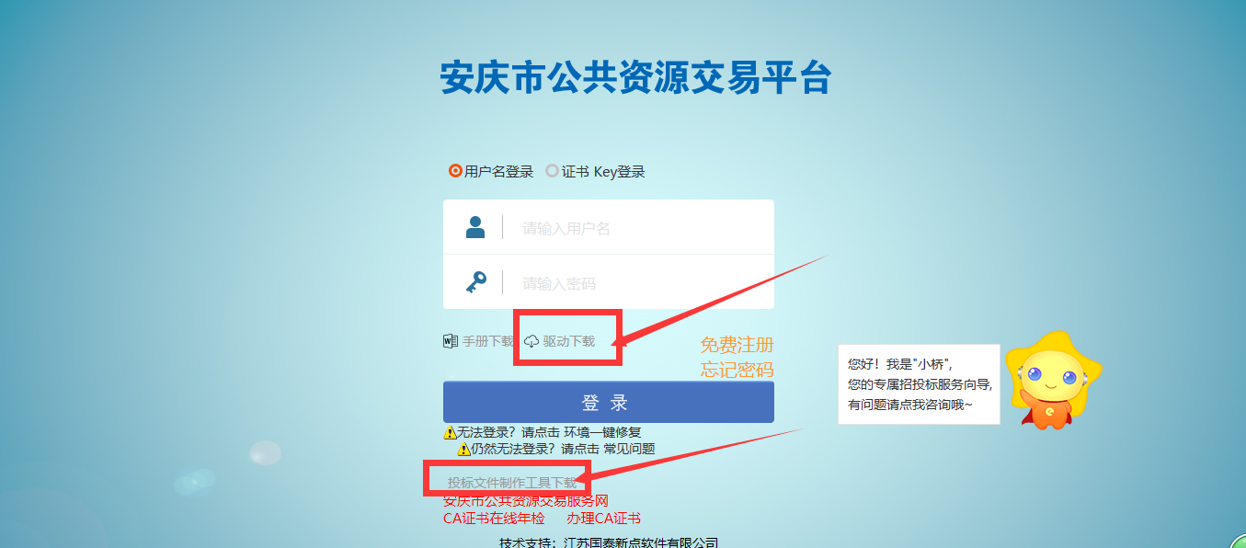
二、操作步骤
1、请在“上传投标文件”处确认投标文件已上传
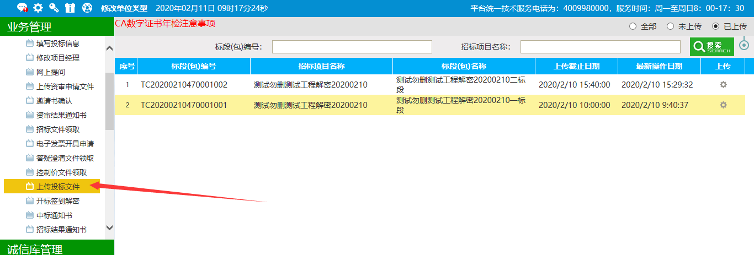
2、请在电脑插上生成投标文件的企业锁，点击“开标签到解密”---测试CA证书
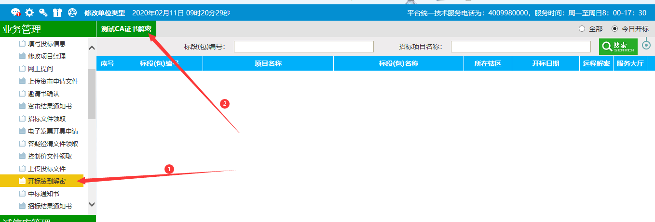
提示如下，此生成投标文件的企业锁状态正常,
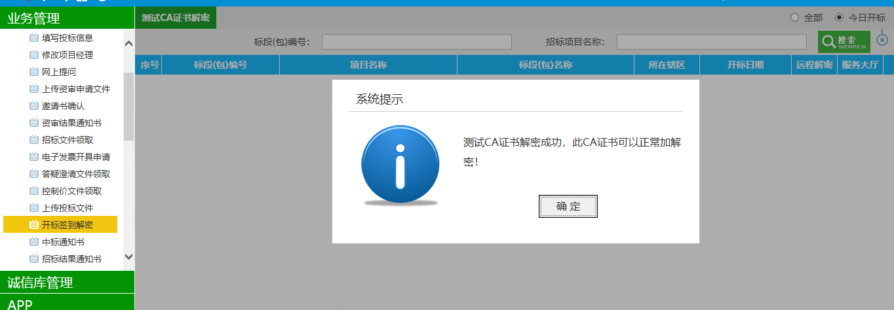
CA锁使用注意事项：
（1）.使用时电脑上不可以同时插两把及以上的CA锁。
（2） 在投标过程中，生成投标文件时使用的那把CA锁（主锁副锁都可以），从生成投标文件到开标期间不能续费，不能过期，否则会造成投标文件无法解密的情况。若CA锁即将过期，续期后需要重新生成投标文件。延期联系对应CA公司。
（3）. CA密码忘记或者口令锁定需要联系对应的CA公司处理。
（4）. CA锁不都是通用的，每个地区有自己相应支持使用的CA锁。

- 等到开标时间，开标现场公布投标人名单之后，请点击“远程解密”
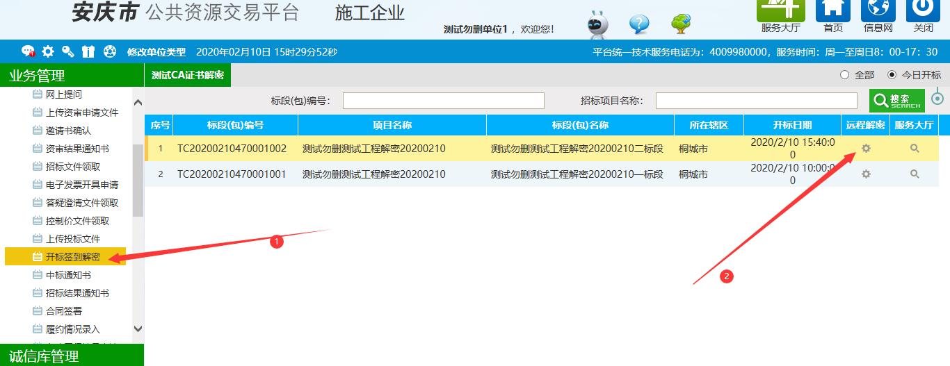

- 然后点击“解密投标文件”
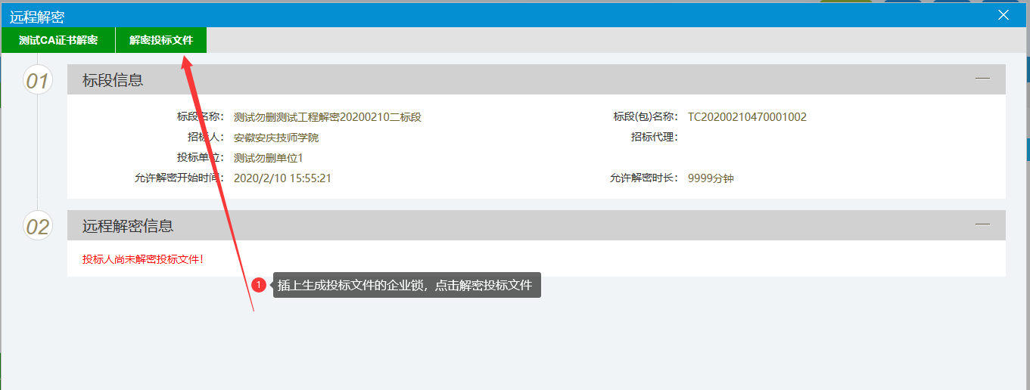
提示如下及完成远程解密，请等待招标人解密
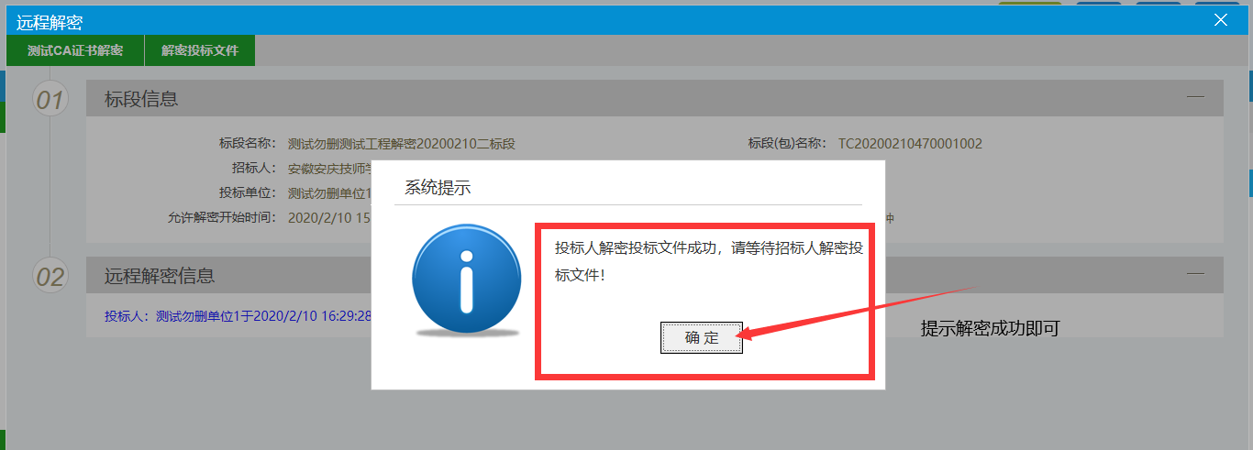
- 等开标现场开标结束之后，请点击开标记录表进行下载，查看各家单位的报价情况
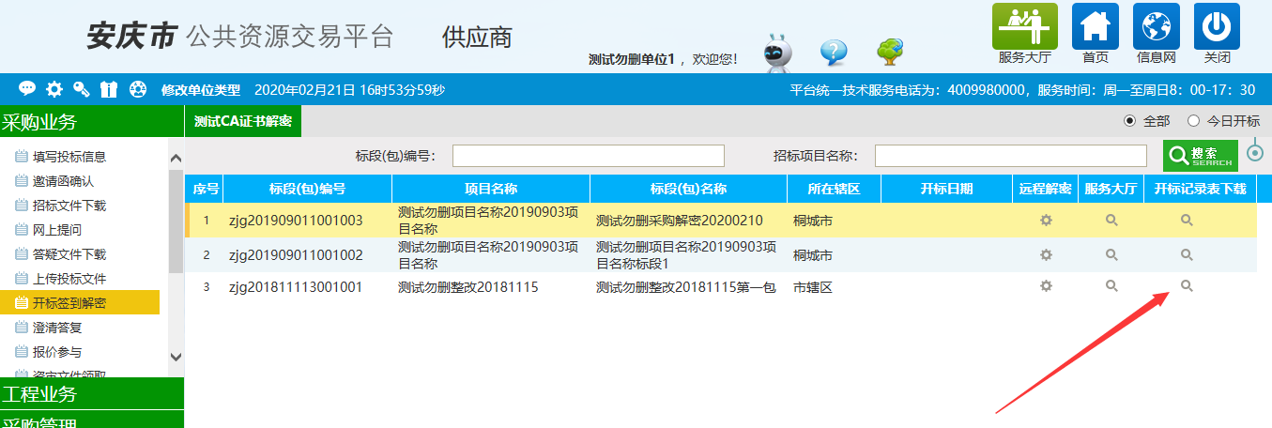

附件四：
在线询标操作手册
评委端操作
- 评委若需对相关单位进行询标，点击左侧快捷菜单--质询
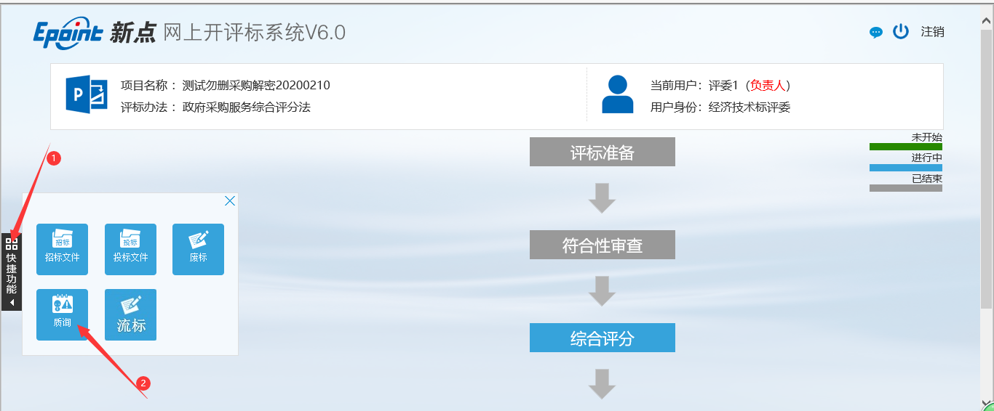
- 新增质询
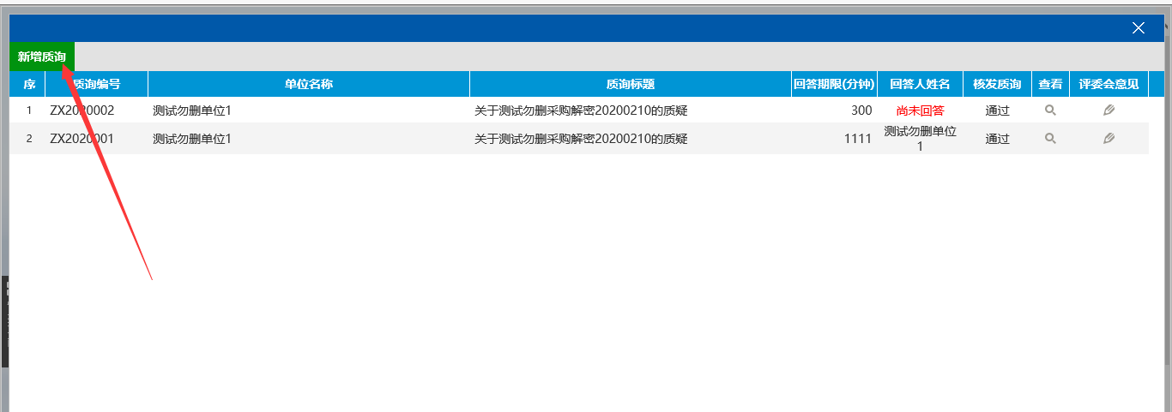
- 评委填写质询标题、质询内容、回复要求、选择质询单位、设置回复期限
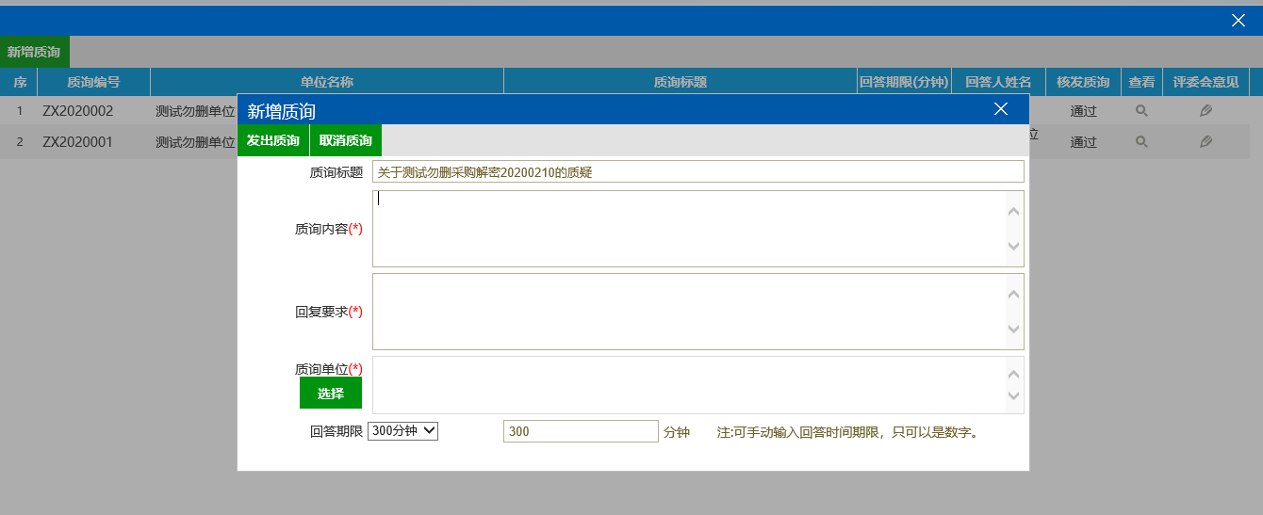
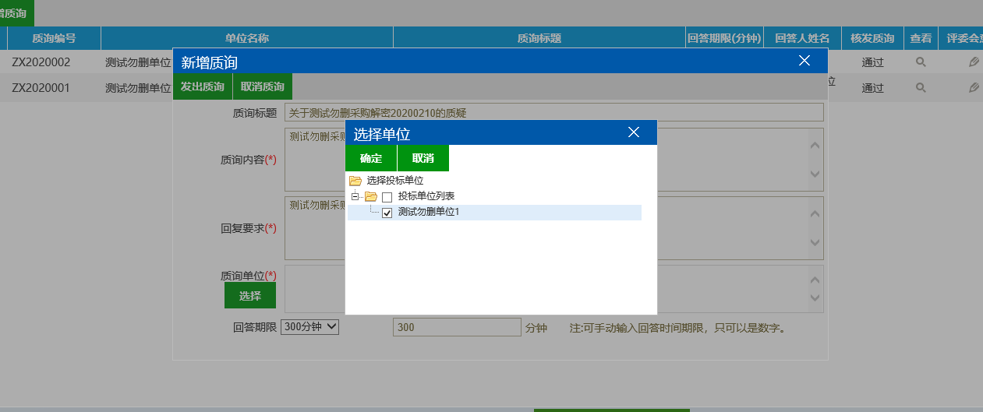
- 全部写好之后点击发出质询
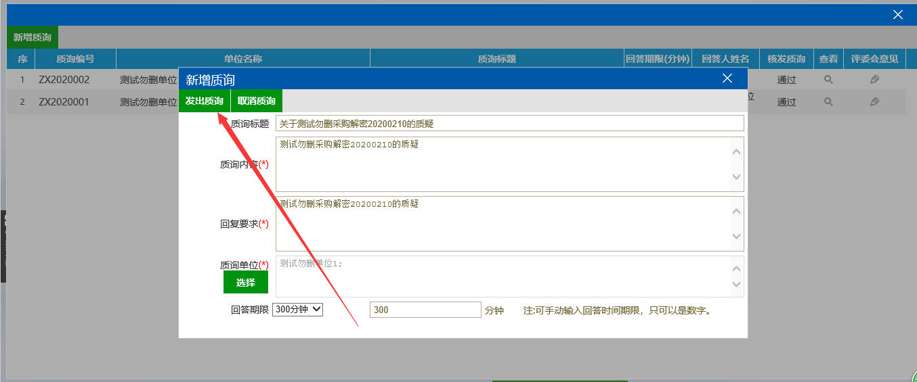
- 发出质询之后等待代理工作人员核发
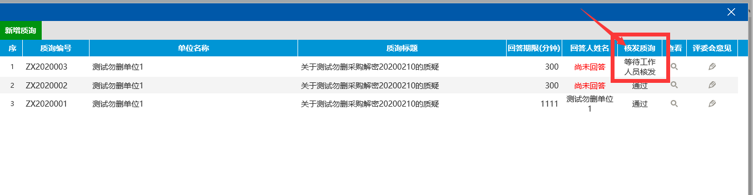
- 投标单位回复之后，评委点击查看
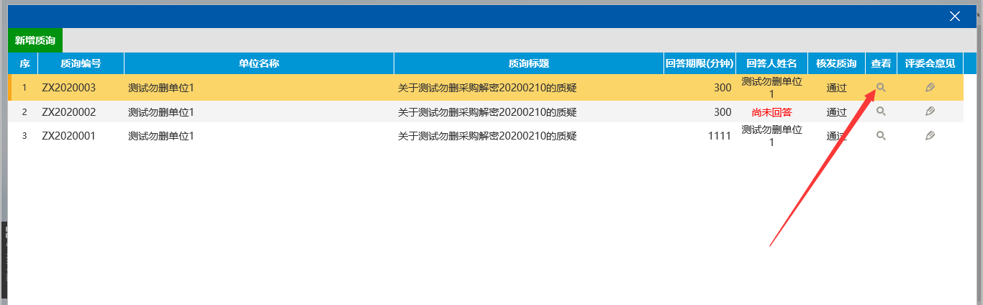
- 各个评委可以在查看页面，查看投标单位回复内容，分别点击通过或者不通过
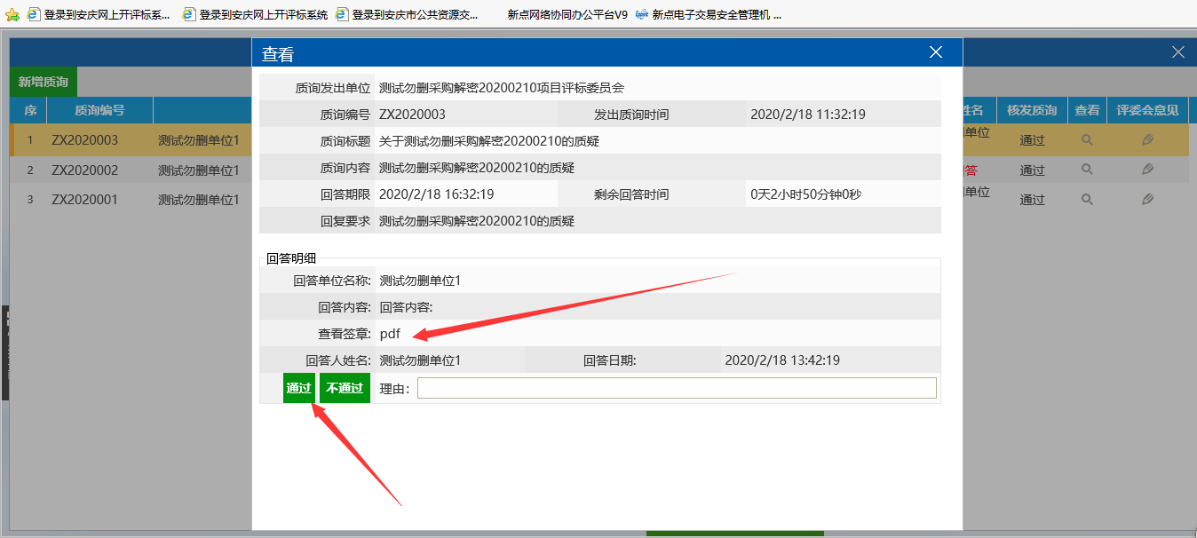
- 最后评委组长在最后输入评委会意见
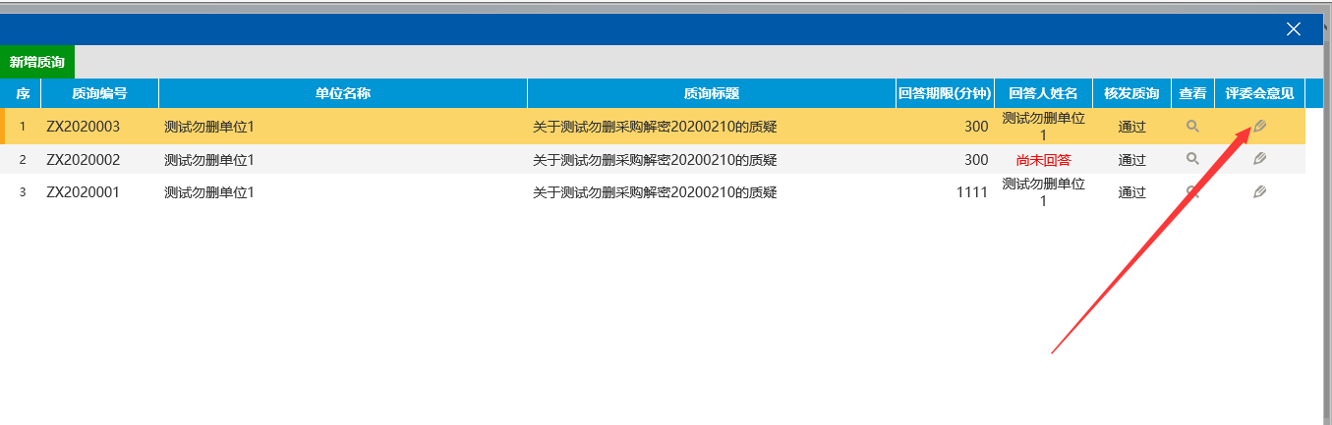
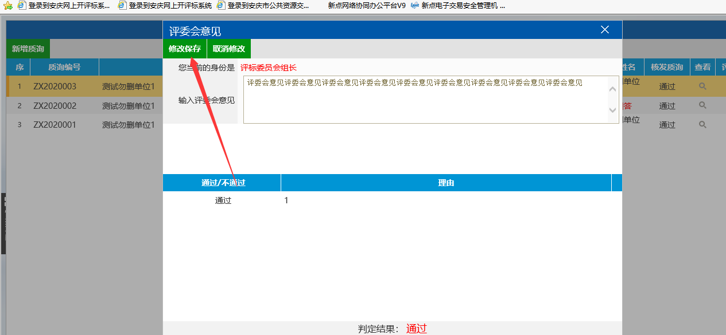

工作人员操作
- 代理机构点击“质询”按钮，针对评委组长提出的询标内容，代理机构需要审核之后投标人才能收到，确认无误后，代理机构点击“通过”按钮，点击完之后即可发送到投标人哪里，投标人须在指定时间内回复。回复状态可以在“回答人姓名”一列看到
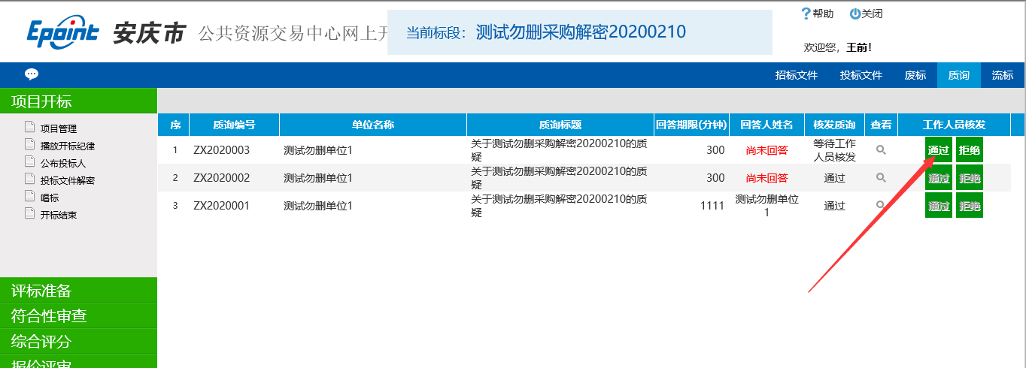

投标单位操作
1、如评标过程中评委评标过程中需要投标单位澄清回复，投标单位须在规定时间进行回复，请投标人及时关注系统，操作流程如下：
点到如下图所示的位置“评标澄清回复”，点击“回复”
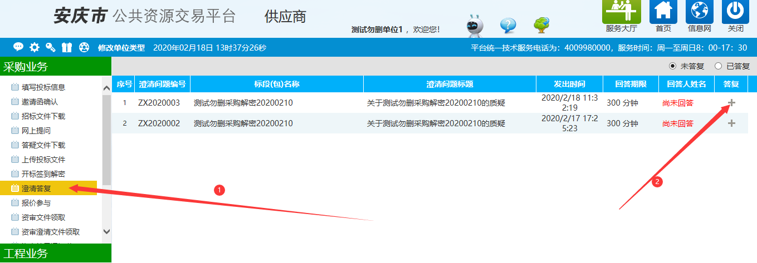
- 填写回答内容，若有电子件请点电子件上传，最后点击签章确认
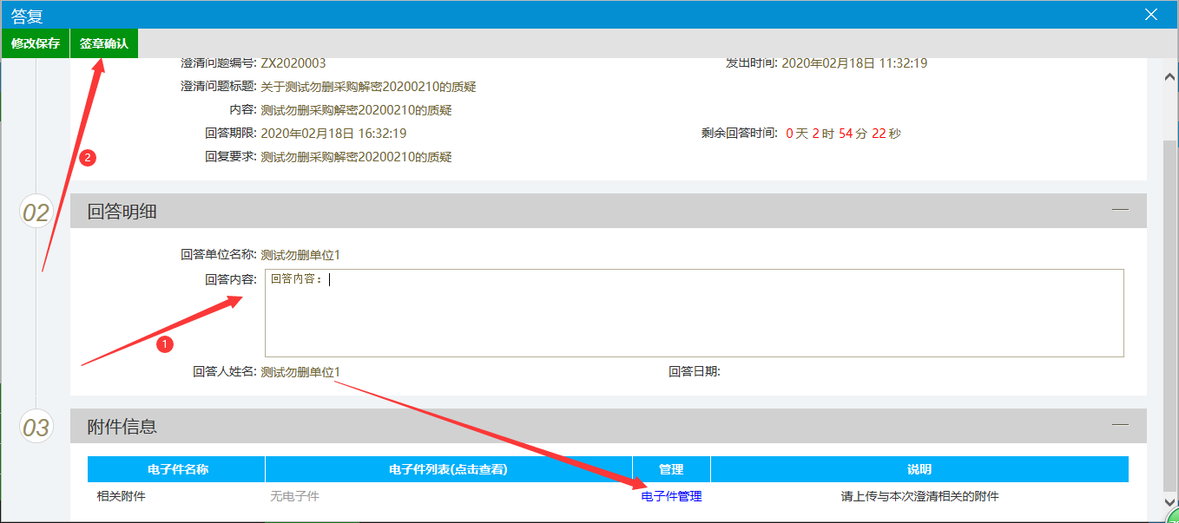
点击确定
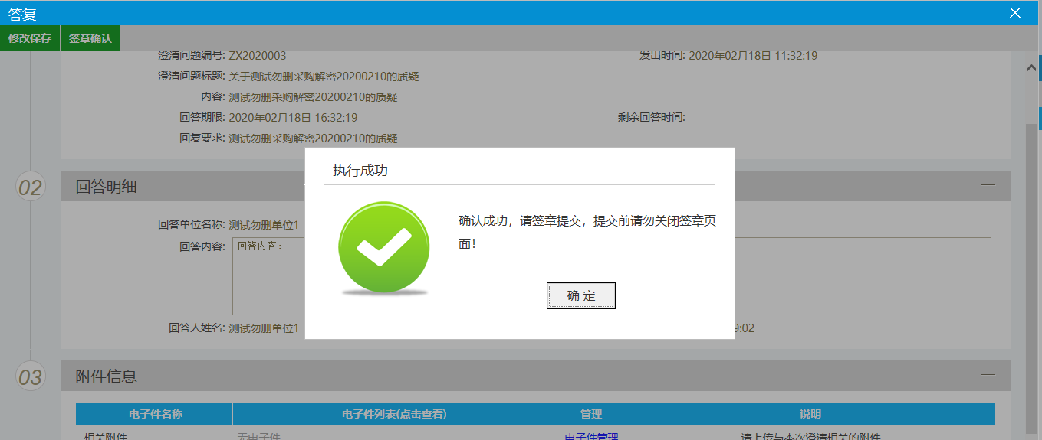
- 插上企业锁，点击签章--输入CA锁密码---点击确定，在空白处签章
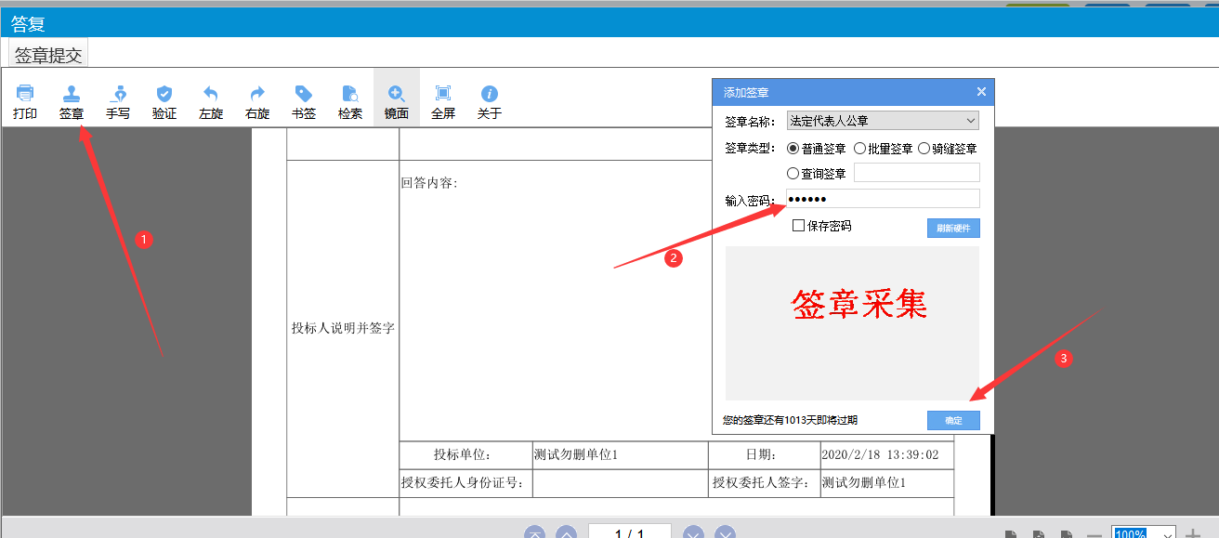
最后点击签章提交
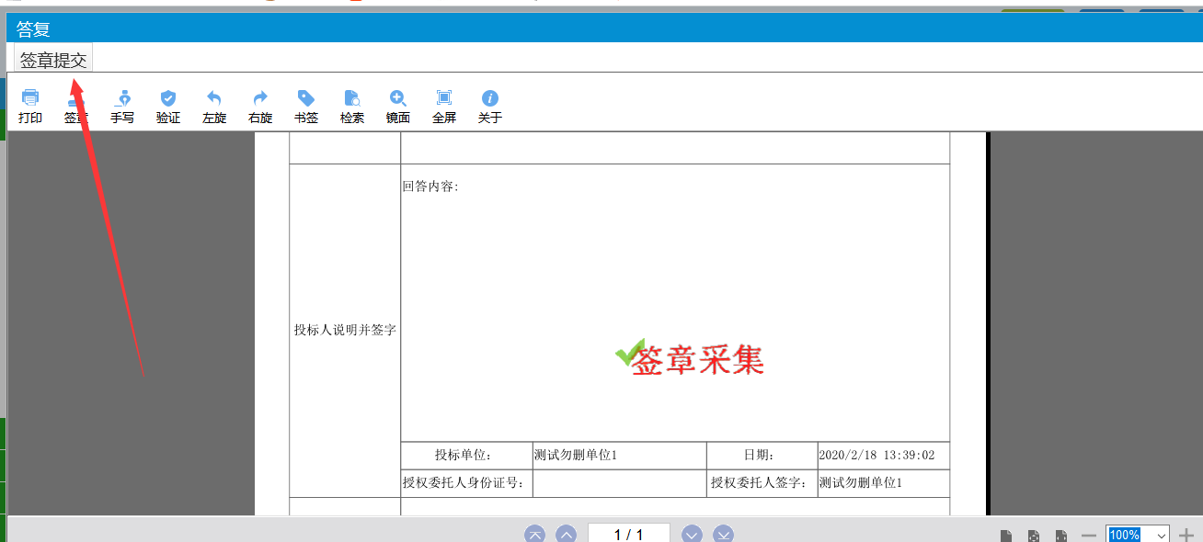

唱 标 表

采购项目编号：QSZBCG2021-
采购项目名称：潜山市源潭专职消防队皮卡车采购项目

标 题 | 报价内容
报价 | _________元

供应商公章：

询价采购供应商响应文件
(项目编号：QSZBCG2021- )
致：潜山市源潭镇人民政府
关于本次询价采购项目，我公司已经认真阅读了贵方发布的采购询价公告及通知书，决定参加报价，并愿意接受询价公告及通知书中约定的所有条款。
一、我公司愿以总价格(大写) 元，提供本次询价的商品。
二、报价明细表（参考样式）：
序号 | 货物  名称 | 询价技术  要求 | 报价技术配置、生产厂商、品牌、型号 | 单位 | 数量 | 单价（元） | 合价（元） | 响 应 情 况（优于、满足、不满足）
 |  | 详见本项目询价通知书“货物需求采购清单”
…… | …… | 详见本项目询价通知书“货物需求采购清单” | …… | …… | …… | …… | …… | ……
总价：人民币 （¥ 元）
注：上述报价包括但不限于：货物的全部价款、税费、运输、装卸、安装、调试、咨询、培训、检测、人工费、保险等验收合格交付使用之前发生的所有费用以及技术和售后服务、招标代理服务费等其他各项与之有关所有费用；
注：1.供应商必须将自己所投货物真实、准确地填入以上表格中。
2.供应商必须根据自己所投货物与“货物需求采购清单”的差异情况，实事求是地填写“响应情况”（优于、满足、不满足），并将这些差异内容用加粗的字体显示出来。
三、供货、安装及调试期：
我公司承诺于签订合同之日起 个日历天内完成交货、安装、调试，验收合格后交付采购人使用。
四、质保期限：三年或十万公里。
五、技术支持与售后服务承诺（格式自定）。
六、有关资质证明材料：
1.营业执照、税务登记证（复印件须加盖单位公章）
（如为三证合一的，只需提供三证合一的营业执照）；
2.供应商为自然人的，需提供本人身份证明及其有效二代居民身份证复印件；
3.法定代表人身份证明书（格式见附件）及其有效二代居民身份证复印件；
4.法定代表人授权委托书（格式见附件）及授权委托人有效二代居民身份证复印件，若法定代表人开标现场参与投标则不需此件；
5.本项目询价公告及询价通知书中要求供应商提供的其他资格条件证明材料：
6.承诺函（格式详见附件）；
7.声明（格式详见附件）；
8.供应商认为需要提供的其他资料。

供应商名称（加盖公章）：
法定代表人（签字或盖章）：
_ 年 月 日
附件：
法定代表人身份证明书

供应商名称：
单位性质：
地址：
成立时间： 年 月 日
经营期限：
姓名： 性别： 年龄： 职务：
系 （供应商名称）的法定代表人。
联系方式（移动电话）：（须保持畅通，否则由此引起的一切后果供应商自行承担）
电子邮箱：
特此证明。

供应商： （加盖公章）
年 月 日

法定代表人授权委托书（如果有）

本人 （姓名）系 （供应商名称）的法定代表人，现委托 （姓名）为我方授权委托人。授权委托人根据授权，以我方名义处理 （项目名称）的投标一切事宜，其法律后果由我方承担。
委托期限： 。
授权委托人无转委托权，特此委托。

授权委托人： 性别 ： 年龄：_______
身份证号码： 职务：
联系方式（移动电话）：（须保持畅通，否则由此引起的一切后果供应商自行承担）
电子邮箱：
供应商： （加盖公章）
法定代表人： （签字或盖章）
授权委托日期： 年 月 日
注：本项目只允许有唯一的投标人授权代表。

承诺函

致：潜山市源潭镇人民政府（采购人）、相关监督部门：
我公司承诺，与参加本项目投标的其他企业无任何控股和管理关系。否则，我公司愿意接受采购人、相关监督部门作出的包括但不限于取消投标（中标）资格、投标保证金不予退还、实施不良行为记录、限制投标、公开曝光及相关的行政处理、处罚。

供应商名称（加盖公章）：
法定代表人（签字或盖章）：
日期： 年 月 日
注：投标文件制作工具中投标文件格式无此项内容，供应商可按上述序号编制或在其他材料中编制此项内容。

不在财政部门依法作出的禁止参加政府采购活动的行政处罚期限内的书面声明；
声 明

致: 潜山市源潭镇人民政府
我单位不在财政部门依法作出的禁止参加政府采购活动的行政处罚期限内。
特此声明！

供应商名称（加盖公章）：
法定代表人（签字或盖章）：
日 期： 年 月 日

